Exer 4 ZOS Operate
（操作对象：Exer 2 所创建好的数据集）
1、登陆TSO 3
2、进入ISPF 5
3、画面功能 7
1画面view 7
2画面 EDIT 10
3画面Utility 12
3.1 Library Utility 12
Blank DATA SET进行浏览编辑 13
I 查看DATA SET的信息 14
B浏览 member(仅可以看，不可以编辑) 15
C压缩DATA SET 17
S 显示DATA SET的信息 18
D 删除member 19
X 打印DATA SET的列表 21
E 编辑member 22
R 重命名members 24
L 打印整个DATA SET 25
V 浏览 member 26
P打印member 28
3.2 DATA SET 29
A 创建参照属性建立DATA SET 30
R重命名整个数据集DATA SET 33
S显示整个DATA SET的信息 35
Blank 显示整个DATA SET的信息 36
3.3COPY/MOVE 37
Copy data set or member(s) 38
Copy data set 38
COPY MEMBER 41
Move data set or member(s) 43
MOVE DATA SET 43
MOVE member 45
3.4 DSlist 47
blank Display data set list(显示整个DATA SET) 48
Z 压缩整个DATA SET 49
D 删除整个DATA SET 50
R重命名DATA SET 52
E 为DATA SET下建立成员 54
E member 编辑 56
V view浏览模式(不会改变时间) 57
B 浏览模式（只可以看，不可编辑） 58
R member重命名（两种方法） 59
Ref 消除复原作用 62
Copy 命令（两种方法） 63
Locate 定位到某行 67
FIND 68
Locate 行号 定位到某行 69
C复制 70
R重复 72
M 移动 74
D删除 76
I 插入行 77
RES 复原 78
O 填充 79
PROFILE 显示member信息 80
Cols 显示标尺 81
>>(“((“ “))” “<<”)右移或左移 82
X 隐藏 83
S 显示隐藏的行 84
HEX ON/OFF16进制 85
EXCLUDE 字符 隐藏字符所在的行 87
Start 分屏 88
END/EXIT 退出编辑 89
RENUM 90
UNNUM 91
Create 92
Cut/paste 93
Send 96
3.12画面(比较member) 98
3.14画面（寻找） 100

1、登陆TSO
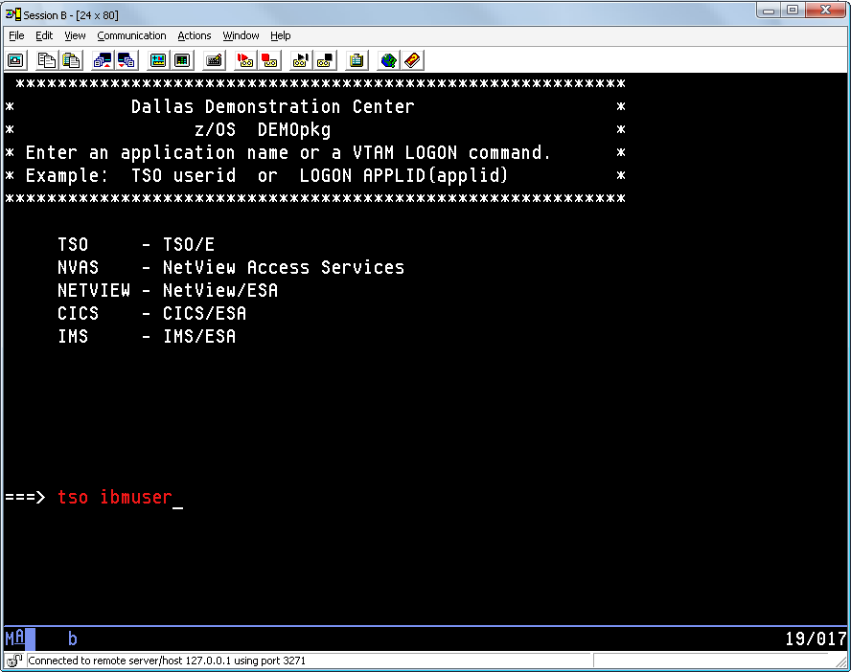
1
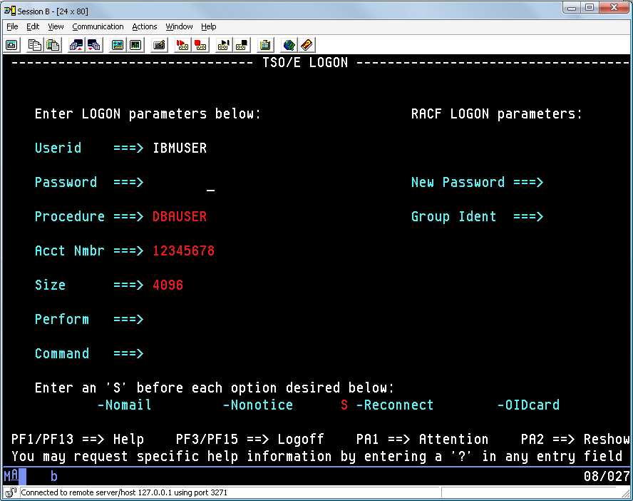
2

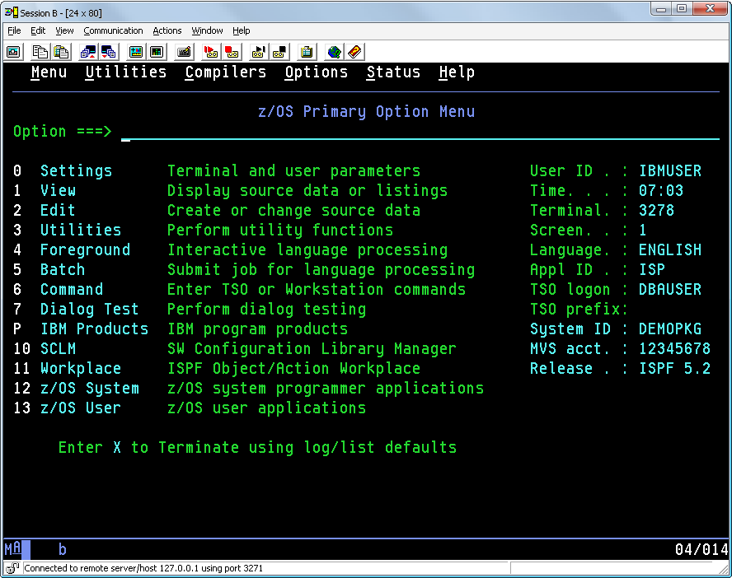
3

2、进入ISPF
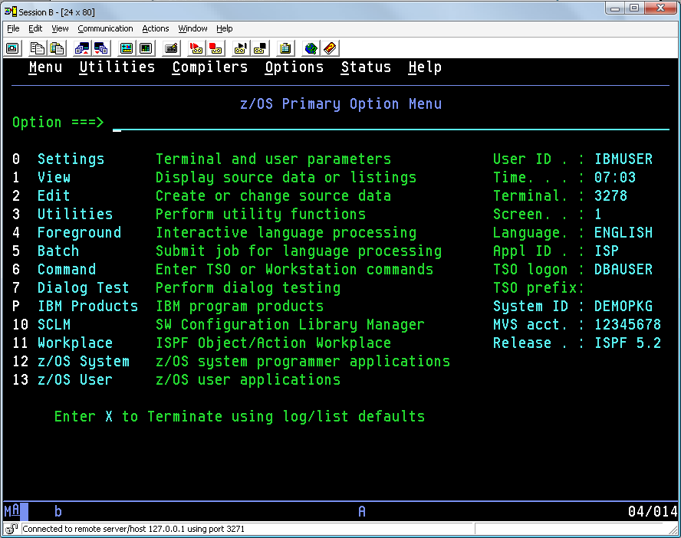
1
按F3
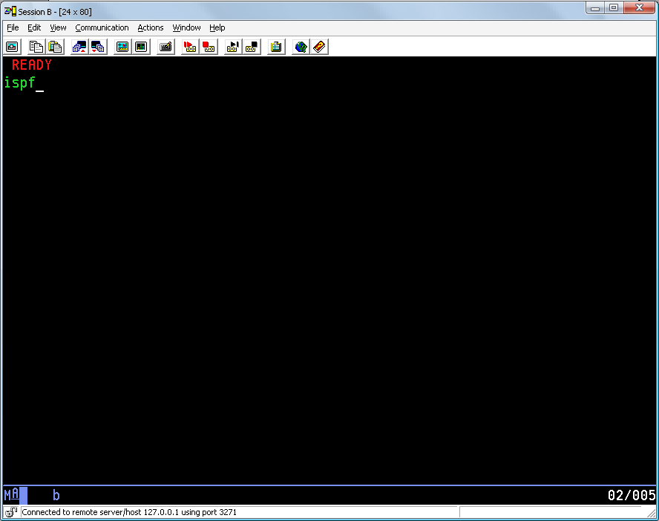
2
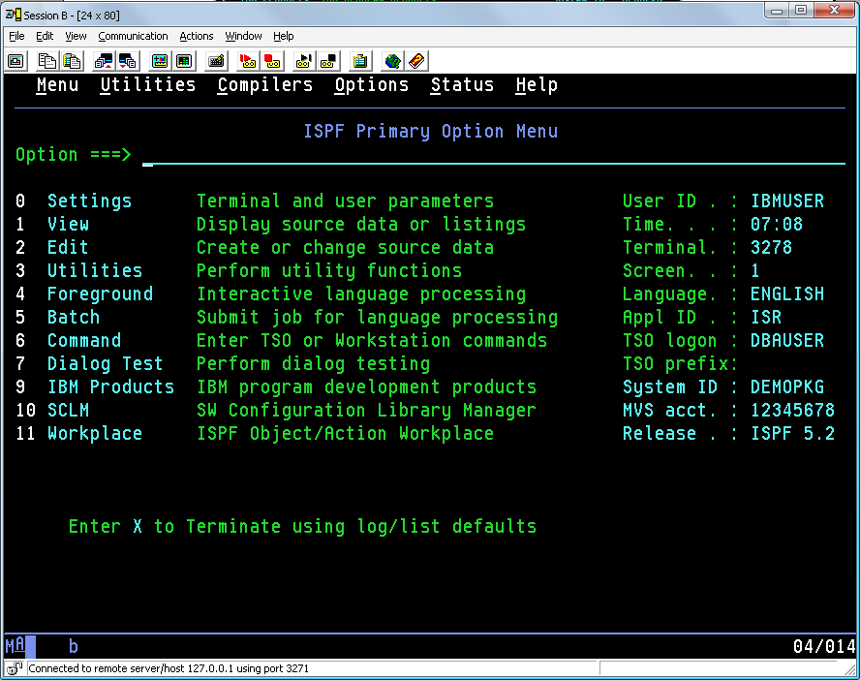
3

